以下为windows客户端环境搭建其他客户端均类似（文中所用软件及配置文件均给出）

特别注意在win7下安装要用管理员身份安装

1. 安装openvpn-2.2.0-install.exe，安装位置如下图

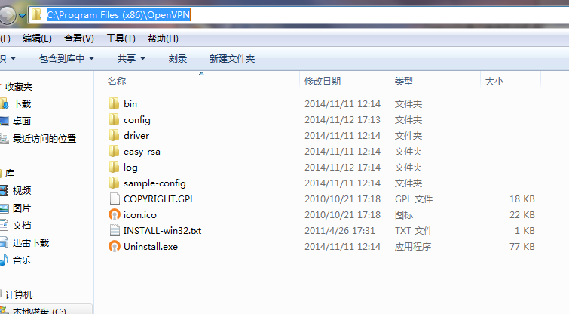

1. 将client1.ovpn文件放入到config目录里，如下

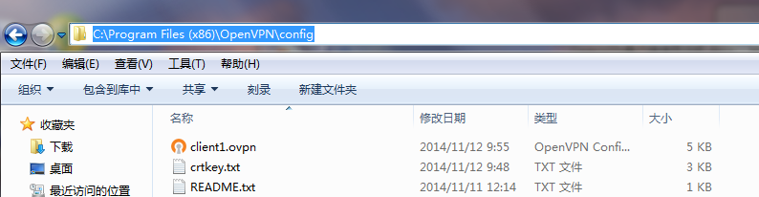

1. 安装完成后桌面会出现如下图标，双击启动



1. 右键小图标，点击connect,输入用户名密码即可

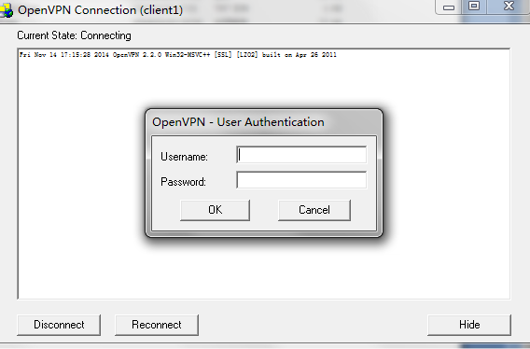

或者在配置文件中增加auth-user-pass pass.txt 将用户名和密码保存在pass.txt文件中。

pass.txt 格式为第一行为用户名第二行为密码

如果出现如下错误情况

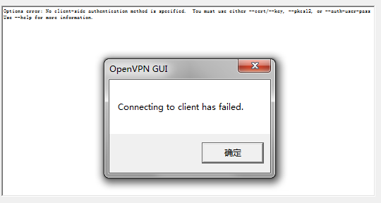

请在配置文件最后添加auth-user-pass pass.txt 将用户名和密码保存在pass.txt文件中,并将pass.txt与配置文件一块放入config目录中。